Dotkněte se inovací CZ.1.07/1.3.00/51.0024
Popsání zkušenosti s využitím aplikace
DOPRAVNÍ ZNAČKY
Mgr. Kateřina Hojsáková
Předmět: Prvouka
Ročník: 2
Tematický celek: Škola
Téma: Cesta do školy
S žáky jsme si nejprve povídali o jejich cestě do školy, o dopravních prostředcích, které používají. Poté jsem dětem rozdala dopravní značky natištěné na kartách. Jejich úkolem bylo vytvořit skupinky podle toho, jaký tvar má dopravní značka. Tím jsme procvičili i učivo geometrie – geometrické útvary. Dále jsme podle tvaru značek pojmenovali skupinky (výstražné značky, informativní, …).
Poté jsem dětem pomocí tabletu, ve kterém jsem měla staženou aplikaci DOPRAVNÍ ZNAČKY a pomocí projektoru danou aplikaci pustila. Nejprve jsme dané značky prohlíželi. Aplikace je namluvená, což je také výhodou.
Poté jsem žáky rozdělila na dvě skupiny, aby si zahráli pomocí aplikace pexeso. Jednotlivé děti ze skupiny chodily k tabletu, otáčely pexeso a ostatní prohlíželi pexeso přes projektor.
Na závěr hodiny jsme zopakovali názvy dopravních značek pomocí natištěných karet a děti provedly sebehodnocení.
Tato aplikace mi připadá vhodná k výuce dopravní výchovy, výhodou je mluvené slovo. Pexeso lze tímto způsobem hrát ve třídách s menším počtem žáků.
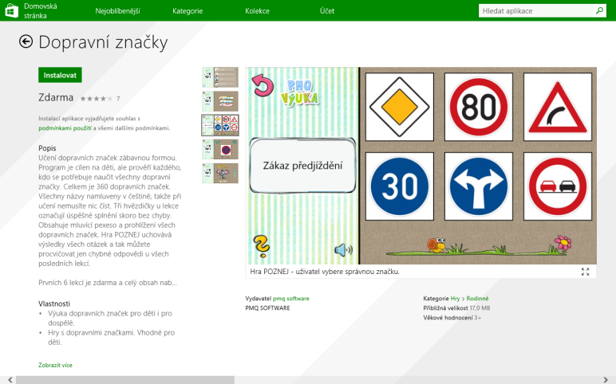
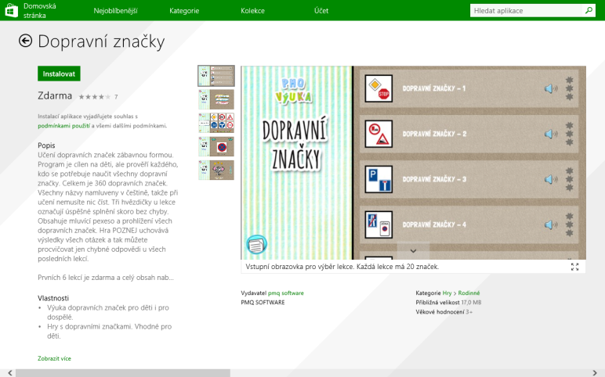
Zdroj: www.dumy.cz , http://dumy.cz/material/149788-dopravni-znacky

